ПРОТОКОЛ №1
общего собрания МБОУ «Аксаринская ООШ» ЗМР РТ
от 02.09.2020г.
О создании школьного спортивного клуба «Дружба»
Присутствовали: 9
Отсутствовали: 0

Повестка дня
1. О создании школьного спортивного клуба «Дружба»
По первому вопросу выступил Председатель общего собрания работников, директор МБОУ «Аксаринская ООШ» Хасаншин Р.М.
Рафаиль Мунавирович ознакомил присутствующих с приказом №256 от 01.09.2020г «О создании школьного спортивного клуба «Дружба»», о назначении Файзуллина Р.В. – учителя физкультуры – руководителем клуба
Проголосовало «за» - 9 человек, «против» - 0

Решение собрания:
1. Создать школьный спортивный клуб «Дружба»

Председатель собрания: | 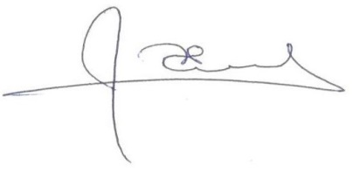 | Р.М.Хасаншин

